Методическая разработка нейротренажера« Межполушарное взаимодействие».
Подготовила педагог-психолог МДОУ д\с № 27 г. Ржева Тверской области Чуракова Елена Петровна.
Методическая разработка помогает ребенку старшего дошкольного возраста в игровой форме, с помощью русской народной сказки «Репка», развивать свое межполушарное взаимодействие.
Этот вид взаимодействия необходим для координации работы головного мозга и передачи информации из одного полушария в другое полушарие, что очень ценно при обучении в школе.
Цели методической разработки:
-развитие мозолистого тела
-повышение стрессоустойчивости
-синхронизация работы полушарий
-улучшение мыслительной деятельности
--способствует улучшению памяти и внимания
-облегчает процесс усвоения чтения и письма
Алгоритм выполнения упражнения;
Инструкция: взрослый обращается к ребенку «Сейчас я расскажу тебе русскую народную сказку «Репка» с помощью своих пальцев» и кладет пред собой карточку ( взрослый вариант) и укладывает на этой карточке свои руки., каждый палец руки соответствует герою сказки:
-левый большой палец соответствует репке
-левый указательный-дед
-левый средний-бабка
-мизинец- внучка
- правый большой-жучка
-средний- кошка
-правый мизинец-мышка
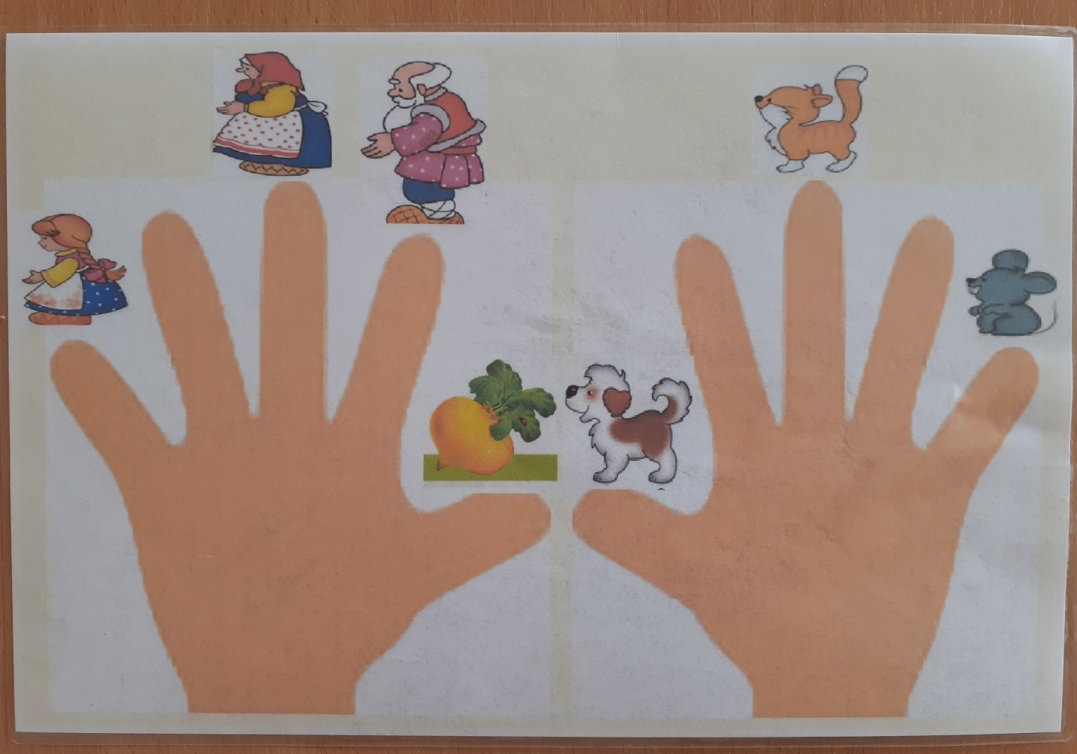

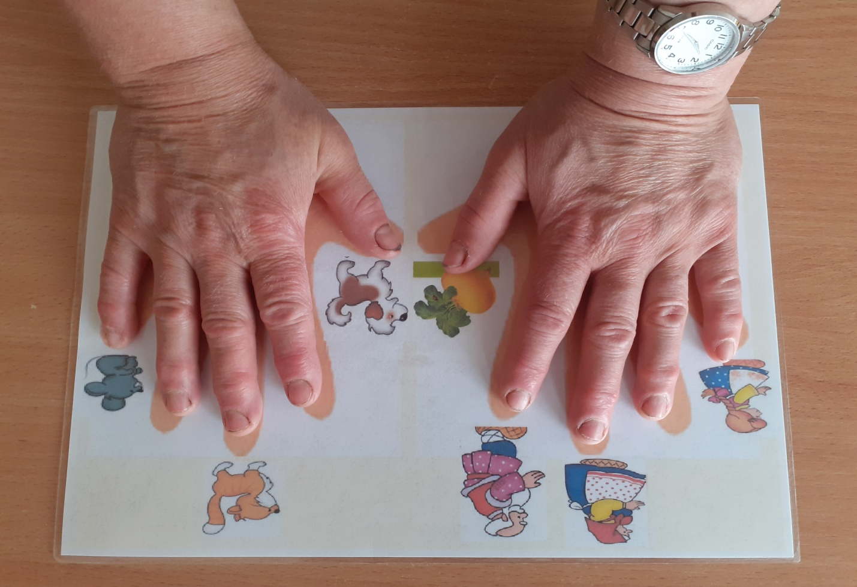
Далее взрослый рассказывает ребенку сказку «Репка», при этом приподнимая по одному своему пальцу, по ходу повествования, в тот момент, когда происходит называние героя сказки соответственно приподнимаемому пальцу.
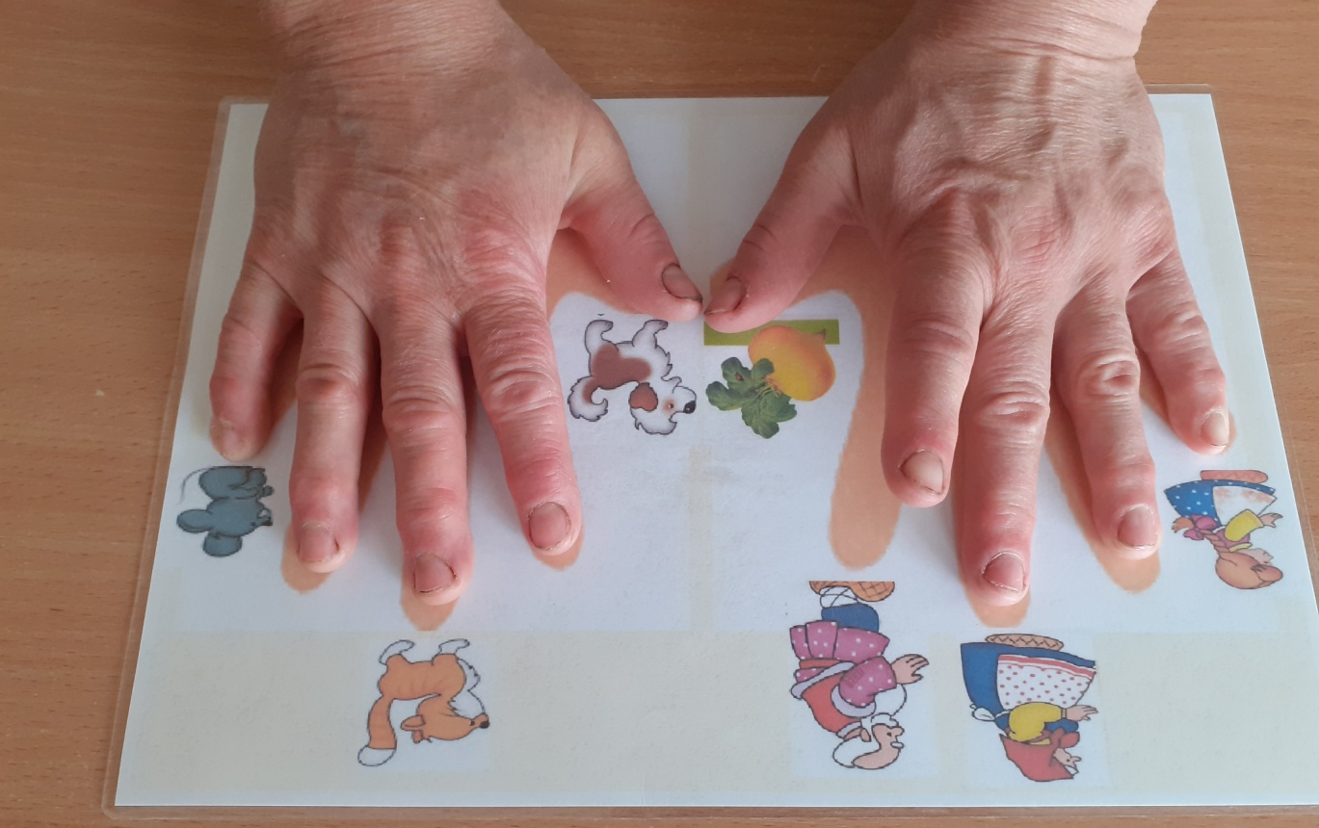

Далее ребенку предлагается рассказать сказку. Перед ним кладется карточка детский вариант. 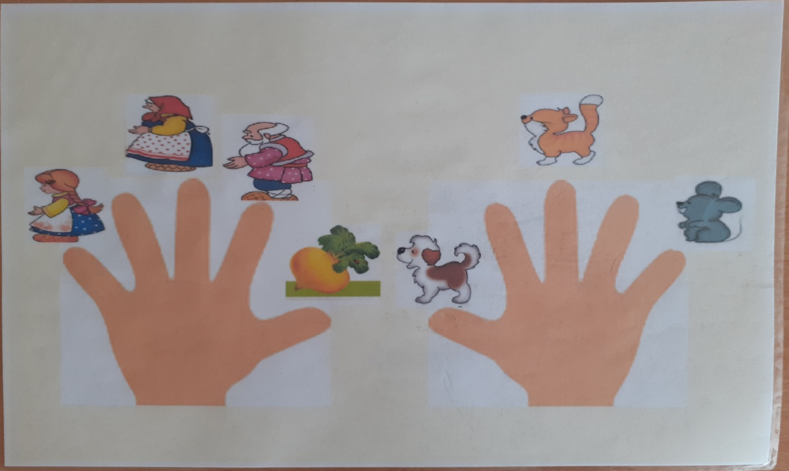
На нее укладываются детские руки, каждый палец соответствует какому - нибудь герою сказки и с помощью взрослого проходит обучение пересказу сказки «Репка».
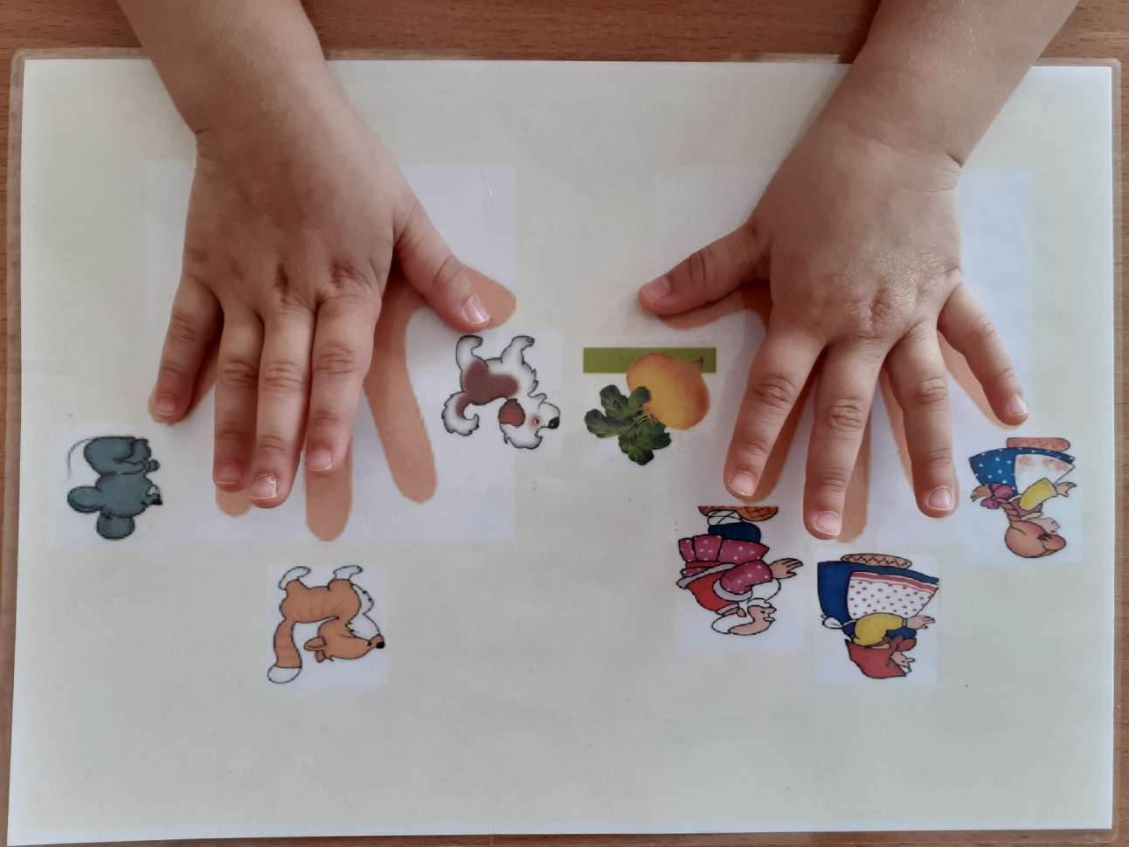

Упражнение необходимо проводить ежедневно в течение 5 недель по 5-7 минут в день.
Для постепенного усложнения можно использовать:
-ускорение темпа выполнения
- выполнение с закрытыми глазами
-выполнение с легко прикушенным языком
-выполнение одновременно с закрытыми глазами и слегка прикушенным языком, в целях исключения речевого и зрительного контроля, перевод информации во внутренний план.

